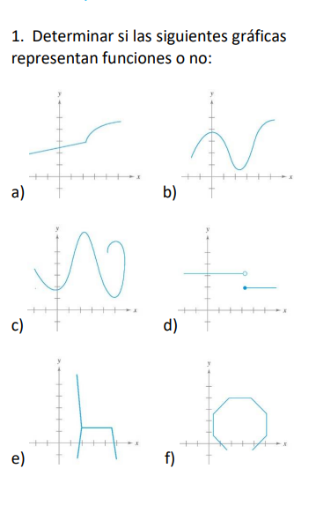

JUSTIFICAR MEDIANTE LA REGLA DE LA FUNCIÓN, SI-NO, POR QUÉ? EJEMPLO: **SI, PORQUE A CADA ELEMENTO DEL CONJUNTO DE PARTIDA SE LE ASIGNA UN SOLO ELEMENTO DEL CONJUNTO DE LLEGADA.**

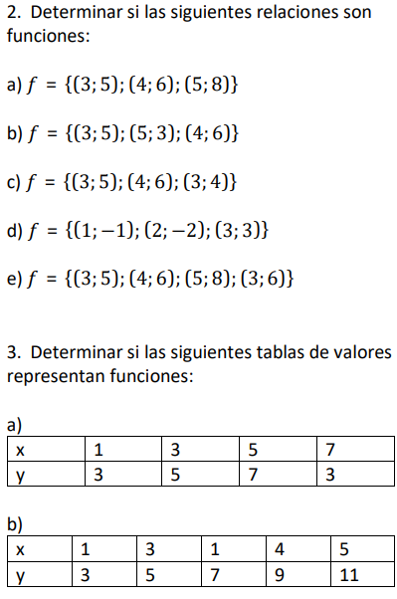

JUSTIFICAR MEDIANTE LA REGLA DE LA FUNCIÓN, SI-NO, POR QUÉ? EJEMPLO: **NO, PORQUE A CADA ELEMENTO DEL CONJUNTO DE PARTIDA SE LE ASIGNAN DOS (O MÁS) ELEMENTOS DEL CONJUNTO DE LLEGADA.**

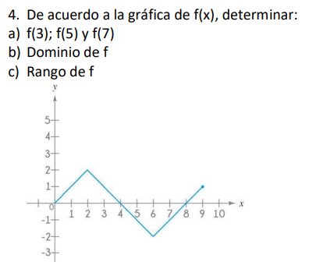

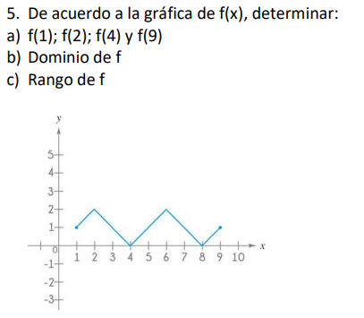

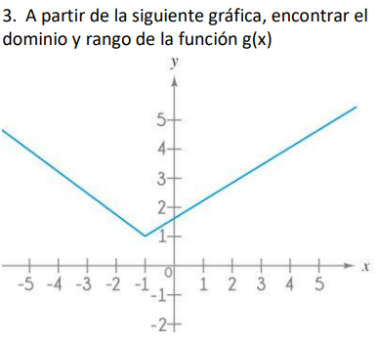

**PARA LOS SIGUIENTES EJERCICIOS GRAFICAR CON 10 VALORES POSITIVOS, EL CERO Y 10 VALORES NEGATIVOS, Y ENCONTRAR EL DOMINIO Y RANGO DE LA FUNCIÓN**

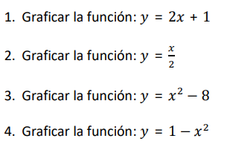 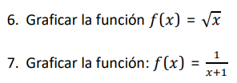

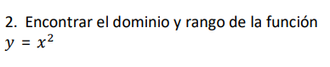

**El siguiente video en Youtube les ayudará mucho a comprender más** [**https://www.youtube.com/watch?v=onh9C8dv9x4&t=1s**](https://www.youtube.com/watch?v=onh9C8dv9x4&t=1s) **Cualquier duda escríbanme al WhatsApp 963 186 8100, favor de mencionar su nombre completo, carrera y cuatrimestre.**